分析模型
项目名称：Bara弹幕播放器

用例文本：
1. 学生点击打开下载好的相同的视频文件，Bara弹幕播放器客户端通过对视频文件计算哈希码，找到存在服务器中对应的弹幕，将视频和弹幕解码并合在一起显示在屏幕中。

- 学生在观看视频过程中，看到感兴趣的一幕，通过对话框发出弹幕，所有观看相同视频的学生都可以看到该学生发出的弹幕。

- 学生在观看视频过程中，发现音量太大，通过配置面板可以调整音量。

- 学生在观看视频过程中，想直接跳到自己想看的部分，通过下面的进度条可以调整视频进度。

- 学生在观看视频过程中，发现窗口大小不合适，通过配置面板可以调整观看的视频的屏幕大小。

分析：
从上面可以看出，我们需要以下的类，计算视频文件的哈希值并从服务器中拉取弹幕且可以将发出的弹幕返回服务器的BaraManager，读取视频文件和弹幕文件的FileManager，将文件解码的VedioProcessor和BaraProcessor，将解码后的视频和弹幕合在一起的player，其同时可以调整音量，进度，窗口大小。最后需要一个Configuration存取当前的配置，以便下次打开播放器时仍然可以使用上次关闭前的配置。

从上面可以得到领域模型：
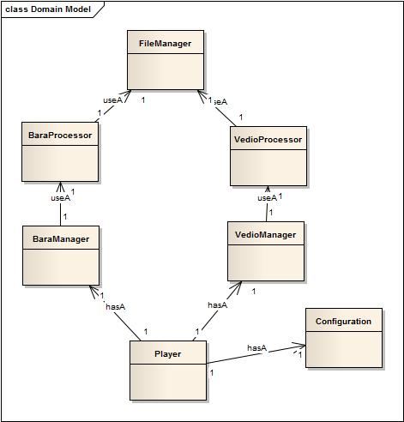

下面是得到的系统顺序图：
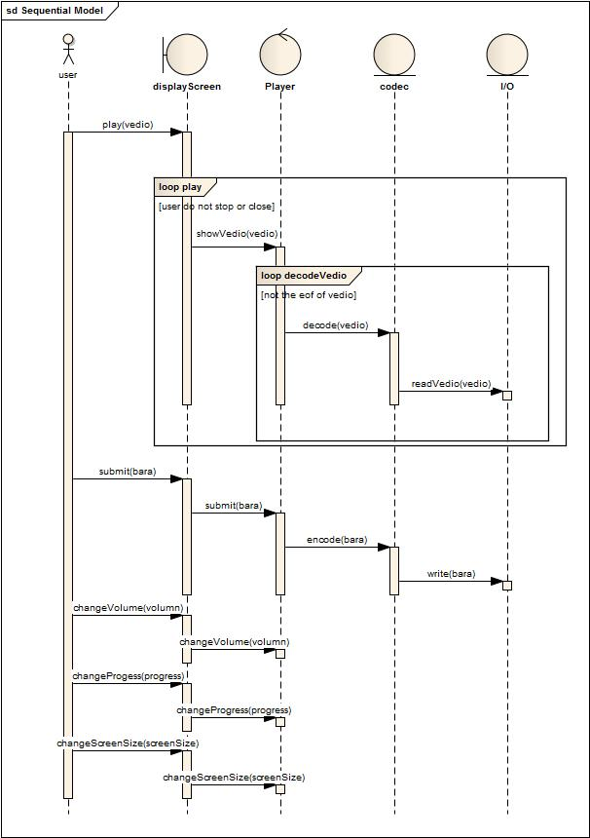

通过系统顺序图，可以得到操作契约：
操作：play（v:vedio）
交叉引用：用例：播放视频
前置条件：获取了要打开视频的地址
后置条件：读取指定视频文件并解码，求hash值并在服务器中查询弹幕，获取弹幕后解析并与视频结合并显示一帧一帧播放。

操作：showVedio（v:vedio）
交叉引用：用例：播放视频
前置条件：获得了解码好的视频文件
后置条件：将解码后的视频一帧一帧显示

操作：decode（v:vedio）
交叉引用：用例：播放视频
前置条件：读取了指定的文件的数据
后置条件：将读取到的视频数据解码

操作：readVedio（v:vedio）
交叉引用：用例：播放视频
前置条件：获得了指定视频的地址
后置条件：将指定地址的视频数据读到内存中

操作：submit（b:bara）
交叉引用：用例：提交弹幕
前置条件：获得了要提交的弹幕
后置条件：将弹幕按照规定格式编码并提交的服务器

操作：encode（b:bara）
交叉引用：用例：提交弹幕
前置条件：获得了要提交的弹幕
后置条件：将弹幕按照规定格式编码

操作：write（b:bara）
交叉引用：用例：提交弹幕
前置条件：获得了编码好的弹幕
后置条件：将弹幕写入文件并上传到服务器

操作：changeVolumn（vol:volumn）
交叉引用：用例：调整声音
前置条件：获得了要修改的声音值
后置条件：将声音修改为指定值

操作：changeProgress（pro:progress）
交叉引用：用例：调整进度
前置条件：获得了要修改到的进度
后置条件：将进度修改到指定进度

操作：changeScreenSize（sz:screenSize）
交叉引用：用例：调整窗口大小
前置条件：获得了要修改的窗口值
后置条件：将窗口修改为指定的窗口大小

